异常测试：

第一种test的截图和源码

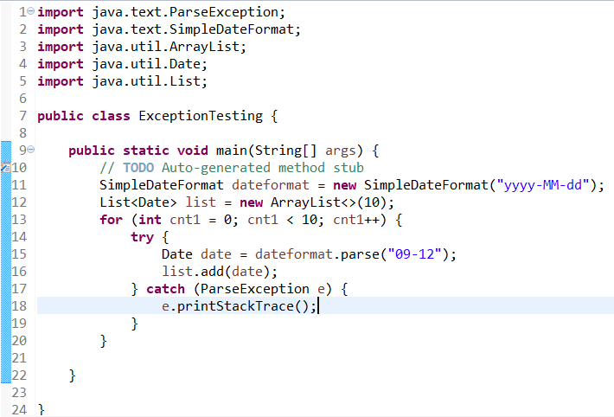

**import** java.text.ParseException;

**import** java.text.SimpleDateFormat;

**import** java.util.ArrayList;

**import** java.util.Date;

**import** java.util.List;

**public** **class** ExceptionTesting {

**public** **static** **void** main(String[] args) {

// **TODO** Auto-generated method stub

SimpleDateFormat dateformat = **new** SimpleDateFormat("yyyy-MM-dd");

List<Date> list = **new** ArrayList<>(10);

**for** (**int** cnt1 = 0; cnt1 < 10; cnt1++) {

**try** {

Date date = dateformat.parse("09-12");

list.add(date);

} **catch** (ParseException e) {

e.printStackTrace();

}

}

}

}

第一种test的结果

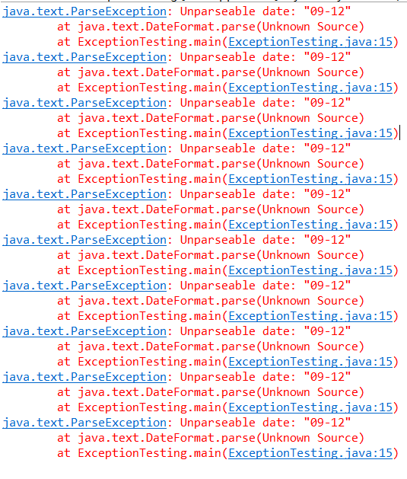

第二种test的截图和源码

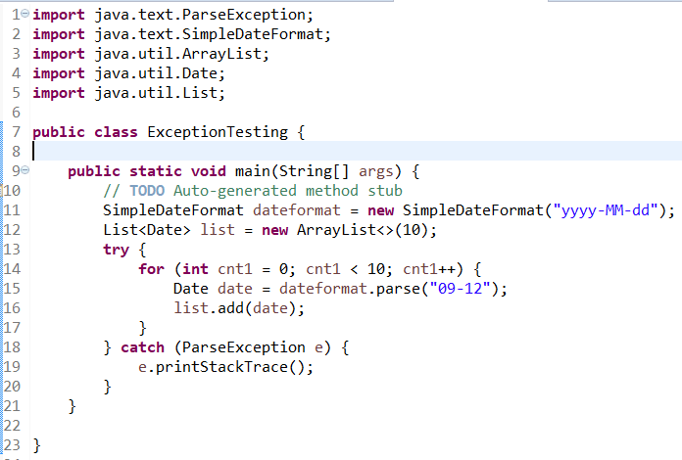

**import** java.text.ParseException;

**import** java.text.SimpleDateFormat;

**import** java.util.ArrayList;

**import** java.util.Date;

**import** java.util.List;

**public** **class** ExceptionTesting {

**public** **static** **void** main(String[] args) {

// **TODO** Auto-generated method stub

SimpleDateFormat dateformat = **new** SimpleDateFormat("yyyy-MM-dd");

List<Date> list = **new** ArrayList<>(10);

**try** {

**for** (**int** cnt1 = 0; cnt1 < 10; cnt1++) {

Date date = dateformat.parse("09-12");

list.add(date);

}

} **catch** (ParseException e) {

e.printStackTrace();

}

}

}

第二种test的结果

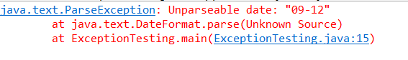

由两种测试结果可以看出第二种方式是正确的。